安徽财经大学字

**本科毕业设计**

|  |  |
| --- | --- |
| **题 目** | 单击此处输入文字。 |
| **学 院** | **管理科学与工程学院** |
| **专 业** | **计算机科学与技术** |
| **班 级** |  |
| **学 号** |  |
| **姓 名** |  |
| **指导老师** |  |

**2021 年 5 月**

安徽财经大学管理科学与工程学院

本科生毕业论文（设计）诚信承诺书

本人承诺：

1.所呈交的毕业论文（设计）《 毕业设计过程管理系统》，是在认真学习理解《安徽财经大学学位论文作假行为处理办法》和《管理科学与工程学院本科毕业论文（设计）工作管理办法》后，保质保量独立完成的，没有弄虚作假，没有抄袭别人的内容；

2.毕业论文（设计）所使用的相关资料、数据、观点等均真实可靠，文中所有引用的他人观点、材料、数据、图表均已注释说明来源；

3.毕业论文（设计）中无抄袭、剽窃或不正当引用他人学术观点、思想和学术成果，伪造、篡改数据的情况；

4.本人已被告知并清楚：学院对毕业论文（设计）中的抄袭、剽窃、弄虚作假等违反学术规范的行为将严肃处理，并可能导致毕业论文（设计）成绩不合格，无法正常毕业、取消学士学位资格或注销并追回已发放的毕业证书、学士学位证书等严重后果；

5.若在省教育厅、学校、学院组织的毕业论文（设计）检查中，被发现有抄袭、剽窃、弄虚作假等违反学术规范的行为，本人愿意接受学院按有关规定给予的处理，并承担相应责任。

学生（签名）：

年 月 日

指导老师（签名）：

年 月 日

**中文标题**

**（宋体 二号 加粗 1.5倍行间距 段前段后0.5行 居中）**

**摘 要**

健身于90年代引入中国,随着人们生活水平和体育项目的发展,健身房已经进入社区,成为人们生活中的一部分。由于种种原因,健身房的管理长期以来处于人工管理为主的阶段,由于技术上的限制使得健身房管理和推广以及教学均得不得良好的发展,同时也制约了健身的推广,难以在广泛的人群中推广起来。此外,对于人数众多的情况,健身房的管理更是困难重重,在增加管理成本的同时也使得健身房的管理效率低下,对整个健身房的运作也造成了极大的影响。目前健身房管理系统已经较为普及,它是研究和记录个人健康是一个人的日常生活和个人健康的范畴之内的一个方式之一。健身管理系统的模拟训练已被确定是一个关键的组成部分。然而,在今天的现代时代的平均个人工作更长的工作日,往来日益频繁,无论是就业相关或娱乐,并发现他们对运动和/或闲暇时间要少得多。大多数人会由于健身房管理系统的先进而进行偏好式的选择。因而建设先进的健身房管理系统迫在眉睫。因此,必须依靠一套先进的管理系统对其进行统一的管理,利用计算机信息技术可以把这些问题简单化,使用信息化的管理手段来解决体育场地管理过程中出现的问题。利用先进的信息管理系统和数据库系统以及互联网技术,使得健身房信息管理化成为了一种可能,健身知识数据库是为用户提供发布教学知识、学习健身知识并是教练进行互动沟通的平台,平台可利用各种技术手段增加相关的知识内容,丰富平台与学生互动的手段,为健身的教学推广提供了一种有力的技术支撑。

**关键词：健身管理系统;管理教学;结构化语言;数据库设计;**

**Title**

**（times new roman 二号 加粗 1.5倍行间距 段前段后0.5行 居中）**

**Abstract**

正文：小四 times new roman 1.5倍行距 首行缩进2字符

**Keywords： xx; xx**

# 目 录

**一级标题三号加粗 行间距1.5倍 段前段后0.5行或6磅**

**中文宋体，英文和字符 times new roman**

# 1 引言

在生活水平提高的背景下，居民的生活幸福指数不断提高，健身就慢慢成为了人民在繁忙工作之余最佳的释放工作压力的方式之一，因此健身行业的发展势头迅猛，已经成为了很多人首选的创业方向和投资方向，但是国内大多数的健身房管理方式还太过陈旧，管理理念也太过传统，这样不仅仅严重制约了自身的发展，更是严重制约了我国健身行业的发展，因此，先进的管理方式和理念就是挽救当前健身行业的最有效途径。  
 在Internet发展迅猛的今天，将网络与IT技术相结合已经成为了主流趋势，用IT技术来进行现代化的管理是很多企业青睐的方式，面对当前落后的健身房管理模式，利用计算机技术来设计一套健身房管理系统将会帮助很多的健身房企业找到未来的发展方向，提高管理效率。  
 目前我国的健身房的管理水平普遍不高，但是随着科技的发展和认识的批升，用管理系统和网络来管理健身房的各项工作是大势所趋，计算机和网络必将在健身房管理上抵起新的潮流。

将健身房管理系统与当前先进的互联网技术相结合，已成为今后健身房管理的发展趋势。随着健身人群的不断增多、健身房规模的不断扩大、健身房内外部业务信息交流的频 率增强，健身房的管理已不再仅限于单纯的文件共享方式，而是向着一种 更加灵活、更加方便的数据共享策略方向发展，这就是以数据库为核心健身房将MIS系统从客户机、服务器模式向互联网的系统架构转化的根本原因。此外，随着健身房规模的壮大，大型、超大 型健身房的国际化发展已成为必然趋势，很大一部 分健身者和业务点可能是跨地区、跨省 份、甚至是跨国界的。信息共享、数据传递成为这部分跨地域用户的唯一选择， 可以令健身者足不出户就能享受到优质的服务，通过互联网网拉近健身者与健身房之间的沟通与联系，先进的健身房管理系统使健身房在无形中捕获了大批客户，在竞争激烈的全球市场，占有属于自己的一一席之地"。利用WEB对健身者的信息做科学的管理，能够对健身房管理的大量数据进行汇总，并且可以实现多层次、多角度灵活便捷的查询、分析和报表制作。 因此，当前健身房的管理迫切需求的是个基于 互联网平台，同时能够进行健身房内部管理的综合健身房管理系统。由此看来，提供一种基于Web、集查询、报表、分析为一体的高效管理系统，已经成为一个重要的课题。

# 2 可行性研究

概述段落

## 2.1 需求概述

粗略分析系统操作流程以及功能和特色。

(二级标题 宋体 小三号 加粗 1.5倍行间距 段前段后各0.5行 左对齐)

结合系统流图或业务流程图概述系统需求及物理组成。

## 2.2 系统可行性

### **2.2.1经济可行性**

(三级标题 宋体 四号 加粗 1.5倍行间距 段前段后各0.5行 左对齐)

**（1）工作量估算·**

在软件开发阶段需要使用到的人力工作量百分比如下表2-1所示。

表2-1毕业设计过程管理系统各个开发阶段的人力百分比

（表格标题： 中文黑体 英文times new roman 五号 不加粗 表格上方 居中对齐）

|  |  |
| --- | --- |
| 任务 | 人力（%） |
| 可行性研究 | 5 |
| 需求分析 | 10 |
| 概要设计和详细设计 | 25 |
| 编码和测试 | 60 |
| 总计 | 100 |

**（2）成本估算**

在软件开发阶段需要其他一次性支出如下表2-2所示。

表2-2软件开发过程中各个开发阶段的一次性支出

|  |  |
| --- | --- |
| 项目 | 费用（元） |
| 系统前期需求研究 | 500 |
| 开发计划与测试基准研究 | 500 |
| 数据库的建立与数据字典 | 1500 |
| 检查费用和管理性费用 | 1500 |
| 培训费及软件开发人员所需的一次性支出 | 1000 |
| 总计 | 5000 |

表2-3软件开发过程中成本估算

|  |  |  |  |
| --- | --- | --- | --- |
| 项目 | 单价 | 数量 | 费用 |
| PC机 | 5000 | 2 | 10000 |
| 打印机 | 1000 | 1 | 1000 |
| 管理员工资 | 2000元/月 | 12 | 24000 |
| 不可预知费用 | *** | *** | 10000 |
| 一次性支出 | *** | *** | 5000 |
| 总计 | | 50000 | |

**（3）效益**

表2-4软件开发过程中各个开发阶段的效益

|  |  |
| --- | --- |
| 项目 | 收益（元/年） |
| 一次性收益 | 无 |
| 经常性收益（下载文献） | 80000 |
| 不可定量收益 | 无 |
| 企业定制服务 | 20000 |
| 总计 | 100000 |

**（4）收益/投资比**

一次性支出：26000元

经常性支出：24000元/年

收益：100000元/年

收益/投资比：100000*5/(26000+24000*5)=3.424657

**（5）货币的时间价值**

五年预计收益：100000*5-（26000+24000*5）=354000（元）

文献管理系统的前期软件开发阶段，需要耗费巨大的人力，投资的成本和未来获得的效益会随着软件每年的货币时间价值有所改变。文献管理系统五年收益为354000元。实际收益需要通过货币时间价值来进行核算。用利率的形式表示货币的时间价值。假设年利率为i，如果现在存入P元，则n年后可以得到的钱数为：

H:\temp\ksohtml14132\wps1.jpg (1)

这也就是P元钱在n年后的价值。反之，如果n年后能收入F元钱，那么这些钱的现在价值是：

H:\temp\ksohtml14132\wps2.jpg (2)

假定年利率为12%，利用上面计算货币现在价值的公式可以算出系统5年预计收益的现在价值，如下表2-5所示。

表2-5 将来收入折算成现在值

|  |  |  |
| --- | --- | --- |
| 将来值（元） | （1+i)^n | 现在值（元） |
| 354000 | 1.7623 | 200873 |

**（6）投资回收期估算**

文献管理系统基础建设成本约为26000元，第一年内收入为100000元，软件投资的回收期约为

 （3)

因此软件的投资回收期约为0.26年，本系统开发成本较低，维修成本适中，软件投资回报期较短可以较快获得利润，用户群体丰富且需求量大，经济利益客观值得投资。

### **2.2.2技术可行性**

根据对日常软件开发所需硬件要求的分析，只要是在windows操作系统下，配备SQLServer数据库和相应的开发环境，就可以对这个系统进行开发，因此这个系统在技术上是可行的啊。

### **2.2.3 操作可行性**

本系统是一个基于JSP的健身房管理系统系统，在操作使用上十分方便，操作都是基于Web的操作方式，只要借助浏览器就可以实现对这个系统的控制，对于操作者的专业知识的要求不高，因而该系统在操作方面是可行的一。

### **2.2.4 法律可行性**

鉴于对法律的遵守和保护,在该健身房系统中并没有涉及任何违反法律法规及社会道德的情况，因此在法律层面来说合格软件也是可行的。

## 2.3 项目进度计划

示例：

表2-5软件开发过程中各个开发阶段的一次性支出

|  |  |  |  |  |  |
| --- | --- | --- | --- | --- | --- |
| **项目阶段** | **时间** | **工作内容** | **成果** | **负责人** | **审核人** |
| 需求调研 | 2022.10.1-2022.10.15 | 对项目需求进行详细调研 | 系统需求规格说明书 | 钱子雨 | 钱子雨 |
| 系统设计 | 2022.10.16-2022.10.31 | 在需求调研的基础上对系统构架、安全体系、功能等进行系统设计 | 系统设计说明书 | 钱子雨 | 钱子雨 |
| 系统开发 | 2022.11.1-2022.11.15 | 进行各个子系统迭代开发，完成单元测试 | 不同迭代版本的可运行系统 | 钱子雨 | 钱子雨 |
| 系统集成 | 2022.11.16-2022.11.30 | 系统集成和对各模块集成测试 | 测试报告，形成可完整运行的系统 | 钱子雨 | 钱子雨 |
| 系统初验 | 2022.12.1-2022.12.15 | 项目初验 | 初验报告 | 钱子雨 | 钱子雨 |
| 系统试运行 | 2022.12.16-2022.12.31 | 1. 系统试运行 2. 系统持续优化 | 升级版本的可运行系统并安装部署到用户本地 | 钱子雨 | 钱子雨 |
| 用户培训 | 2023.1.1-2023.1.15 | 对各级用户进行培训 | 使用报告 | 钱子雨 | 钱子雨 |
| 项目终验 | 2023.16-2013.2.1 | 项目终验 | 验收报告 | 钱子雨 | 钱子雨 |

# 3 需求分析

概述段落

## 3.1 系统综合需求

### **3.1.1功能需求概述**

### **3.1.2 系统性能需求概述**

### **3.1.3 其他需求概述**

## 3.2 数据流图分析

### **3.2.1 顶层数据流图**

### **3.2.2 功能级数据流图**

### **3.2.3 数据流图细化与分解**

## 3.3 数据字典

（由于数据字典定义内容非常多，可针对每一小类选择代表性的示例展示）

### **3.3.1数据流条目定义**

实例：

表3-X 管理员信息数据字典定义

|  |  |  |  |  |
| --- | --- | --- | --- | --- |
| 数据流 | | | | |
| 系统名：AUFE学生选课系统 | 编号：D-001 | | | |
| 条目名：管理员信息 | 别名： | | | |
| 来源：管理员 | 去处：管理员 | | | |
| 数据流结构：  管理员：{管理员账号+密码+邮箱+手机号码}所有管理员 | | | | |
| 简要说明：管理员数据流记录着管理员的基本信息，可用于管理员的信息注册、查看、修改，登录验证等处理 | | | | |
| 修改记录 | 编写 | 喻杰 | 日期 | 2022.10.7 |
| 审核 | 刘士强 | 日期 | 2022.10.8 |

根据3.2节数据流图分析情况可知，系统主要涉及的数据项包括：xx, xx, xx, xx和xx分别定义如图3-X~3-Y所示。

（每个类型的数据字典定义前应有一段总结性的开场白。）

### **3.3.2数据存储条目定义**

实例：

表3-X 学生记录数据字典定义

|  |  |  |  |  |
| --- | --- | --- | --- | --- |
| 数据存储 | | | | |
| 系统名：AUFE学生选课系统 | 编号：D-006 | | | |
| 条目名：学生记录 | 别名： | | | |
| 存储组织：每个学生一条记录 | 记录数：10^8 | | 主关键字：学生学号 | |
| 记录组成：  项名：学号 密码 手机号码 邮箱 学院 专业 班级 姓名  长度： 8 20 11 30 15 15 10 10 | | | | |
| 简要说明：存储每个学生的基本信息 | | | | |
| 修改记录 | 编写 | 喻杰 | 日期 | 2022.10.7 |
| 审核 | 刘士强 | 日期 | 2022.10.8 |

### **3.3.3数据处理储条目定义**

实例：

表3-X 用户登录管理数据字典定义

|  |  |  |  |  |
| --- | --- | --- | --- | --- |
| 数据处理 | | | | |
| 系统名：AUFE学生选课系统 | 编号：D-010 | | | |
| 条目名：用户登录管理 | 别名： | | | |
| 输入数据流：学生信息 | 输出数据流：学生信息及消息反馈 | | | |
| 加工逻辑：   1. 账号信息合法性检查； 2. 账号匹配； 3. 根据用户类别禁用或开放相应功能。 | | | | |
| 简要说明：对学生信息进行管理 | | | | |
| 修改记录 | 编写 | 喻杰 | 日期 | 2022.10.7 |
| 审核 | 刘士强 | 日期 | 2022.10.8 |

### **3.3.4数据项条目定义**

## 3.4实体联系分析

### **3.4.1 实体提取及实体图**

表3-18 实体提取结果

|  |  |  |
| --- | --- | --- |
| 实体 | 主码 | 其他属性 |
| 用户 | 用户ID | 用户密码，姓名，性别，用户权限等级 |
| 文献 | 文献编号 | 文献编号，名称，作者，文献来源，文献类别，文献发表时间，文献关键词 |
| 管理员 | 管理员编号 | 姓名，性别，级别，密码 |
| 检索记录 | 检索序号 | 检索日期 |

图 3-2 文献管理系统-文献属性图



图 3-3 文献管理系统-用户属性图



图 3-4 文献管理系统-管理员属性图

### **3.4.2 实体联系图**

# 4系统设计

概述段落

## 4.1总体设计

概述段落

### **4.1.1 系统功能结构**

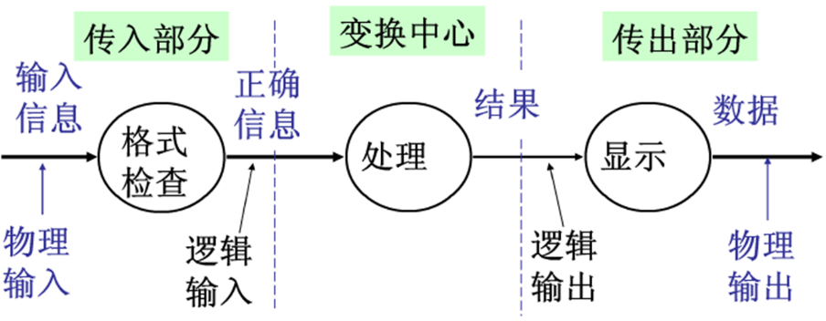

图4-1 变换型数据流图示例

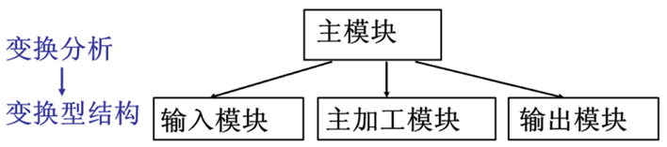

图4-2 变换型数据流图对应的软件结构图

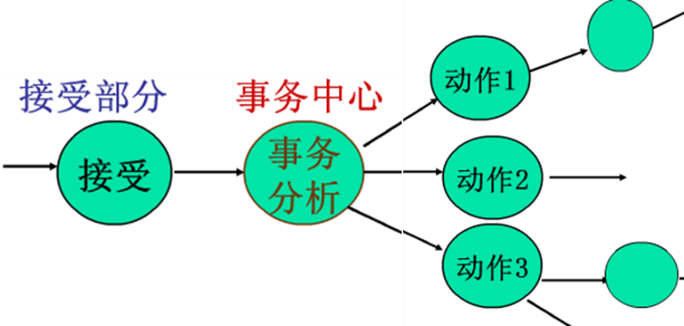

图4-3 事务型数据流图示例

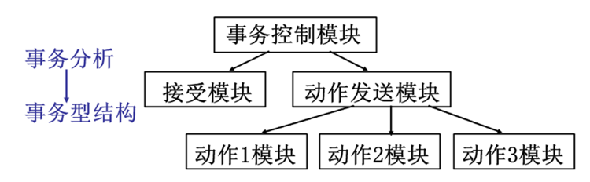

图4-4 事务型数据流图对应的软件结构图

按照变化型数据流图和事务型数据流图分析软件结构

### **4.1.2 系统层次图**

## 4.2 详细设计

概述段落

### **4.2.1 代表性模块设计**

#### 4.2.1.1 xx模块设计简介

（四级标题： 中文黑体 英文times new roman 1.5倍行间距 段前段后0.5行）

**（1）xx模块简介**

**（2）xx模块流程图（2，3, 4）可选择一种**

**（3）xx模块NS图**

**（4）xx模块PAD图**

**（5）针对复杂组合逻辑的判定表或判定树分析**

#### 4.2.1.2 YY模块设计简介

**（1）yy模块简介**

**（2）yy模块流程图（2，3, 4）可选择一种**

**（3）yy模块NS图**

**（4）yy模块PAD图**

**（5）针对复杂组合逻辑的判定表或判定树分析**

### **4.2.2 系统数据库设计**

#### 4.2.2.1 数据库的逻辑设计

#### 4.2.2.2 数据库的表设计及表与表之间的关联

# 5 编码与测试

概述段落

## 5.1 编码

### **5.1.1 编码规则简介**

### **5.1.2代表性模块示例**

## 5.2测试

概述段落

### **5.2.1 白盒测试**

#### 5.2.1.1 xx模块独立路径分析

#### 5.2.1.2 xx模块测试用例设计

#### 5.2.1.3 xx模块测试情况分析

### **5.2.2 黑盒测试**

#### 5.2.2.1 xx模块的等价类分析

#### 5.2.2.2 xx模块测试用例设计

#### 5.2.2.3 xx模块测试情况分析

# 6 系统使用说明

概述段落

## 6.1 系统运行环境和配置

## 6.2 系统操作说明（按照结构图或层次图的框架依次介绍）

### **6.2.1 XX1模块说明**

### **6.2.2 XX2模块说明**

### **6.2.3 XX3模块说明**

### **6.2.4 XX4模块说明**

# 7 总结

# 参考文献

按国家标准GB3469执行

[1]赵栋,朱晓峰,孔令宇.基于Web的健身房管理系统设计与实现[J].北京印刷学院学报,2022,30(09):65-69.DOI:10.19461/j.cnki.1004-8626.2022.09.009.

[基于Web的健身房管理系统设计与实现 - 中国知网 (cnki.net)](https://kns.cnki.net/kcms2/article/abstract?v=3uoqIhG8C44YLTlOAiTRKibYlV5Vjs7iJTKGjg9uTdeTsOI_ra5_XYJLozvRq7nYSYNCMDzFmAOt3I4lTG0p5fKJQJhwwvux&uniplatform=NZKPT)

[2]葛丽萍. 基于移动互联网的健身房综合管理系统的研究与实现[D].南京邮电大学,2020.DOI:10.27251/d.cnki.gnjdc.2020.000903.

[基于移动互联网的健身房综合管理系统的研究与实现 - 中国知网 (cnki.net)](https://kns.cnki.net/kcms2/article/abstract?v=3uoqIhG8C475KOm_zrgu4lQARvep2SAkyRJRH-nhEQBuKg4okgcHYtH2ngeiVYzbVprIKSJpQm_ugLlrUFgUilFQy-4WAiBE&uniplatform=NZKPT)

[3]刘小豫,朱亚兵,聂维.健身房管理系统平台的开发[J].内蒙古科技与经济,2019,No.429(11):71+73.

[健身房管理系统平台的开发 - 中国知网 (cnki.net)](https://kns.cnki.net/kcms2/article/abstract?v=3uoqIhG8C44YLTlOAiTRKibYlV5Vjs7iLik5jEcCI09uHa3oBxtWoGmEp0BAryzwwLasjDhHpi9tTSFc-nPe6CWmAn3OjrsZ&uniplatform=NZKPT)

[4]罗超.基于java的健身房管理系统关键技术研究[J].信息记录材料,2019,20(08):159-160.DOI:10.16009/j.cnki.cn13-1295/tq.2019.08.105.

[基于java的健身房管理系统关键技术研究 - 中国知网 (cnki.net)](https://kns.cnki.net/kcms2/article/abstract?v=3uoqIhG8C44YLTlOAiTRKibYlV5Vjs7iLik5jEcCI09uHa3oBxtWoPRwQ2JBNFUvgfVA822ne9ZB1O86RdLkp_NKXU1th8cH&uniplatform=NZKPT)

[5]熊雷.健身房管理系统的分析与设计[J].信息与电脑(理论版),2019,No.419(01):113-114.

[健身房管理系统的分析与设计 - 中国知网 (cnki.net)](https://kns.cnki.net/kcms2/article/abstract?v=3uoqIhG8C44YLTlOAiTRKibYlV5Vjs7iLik5jEcCI09uHa3oBxtWoIhWeGZFdHa1Bd0PXG7rHsYYUi6J0nhtLymeSVF9diYC&uniplatform=NZKPT)

[6]孙梦成. 健身房管理系统的设计与实现[D].吉林大学,2016.

[健身房管理系统的设计与实现 - 中国知网 (cnki.net)](https://kns.cnki.net/kcms2/article/abstract?v=3uoqIhG8C475KOm_zrgu4lQARvep2SAkfRP2_0Pu6EiJ0xua_6bqBnt_zCR4SXDg5Q5KJ203cvuYTGeyDq6c8fcSkRO08Tzi&uniplatform=NZKPT)（重点）

[7]吴智聪. 健身房管理系统设计与实现[D].电子科技大学,2014.

[健身房管理系统设计与实现 - 中国知网 (cnki.net)](https://kns.cnki.net/kcms2/article/abstract?v=3uoqIhG8C475KOm_zrgu4lQARvep2SAk6nr4r5tSd-_pTaPGgq4znDzaC0v-FzQ5vtZBIQbQax_lOkA2T1uMCfDcD-2-OU6U&uniplatform=NZKPT)

[8]陈煜,李园园,苏继斌等.基于jsp健身房预约系统的设计与实现[J].科学技术创新,2022(20):66-69.

https://kns.cnki.net/kcms2/article/abstract?v=8pLOALknL0Z8Ep_ejIZBBYzujRaOL4CwD9kh1GP8rbYpuZ856lpKZw6BgQ7_sRmPbC8nqxZlO_Jz6vEYNwY51TX-pNfftq59hUV25n9nlKDIs4SNwKs0OKC5sTISG59emtsEqLtSzMJlP1HOKfxYfILlGB73V29t&uniplatform=NZKPT

# 致谢